**common.dbservice培训文档**

**目 录**

1 标题11 1

1.1 标题12 1

1.1.1 标题13 1

2 标题21 2

2.1 标题22 2

2.1.1 标题23 2

2.1.1.1 标题24 2

2.1.1.1.1 标题25 2

# DB服务介绍

1. DB服务(common.dbservice)主要功能是提供SQL配置(查/增/删/改)，对外提供Rest接口执行SQL；
2. 客户端开发人员操作数据库SQL，可现在DB服务配置SQL，然后调用DB服务Rest接口执行SQL，避免客户端页面里直接写SQL语句；

# DB服务配置

## 登录Web页面

HIOS工具集->DB服务，进入DB服务Web页面，如图：

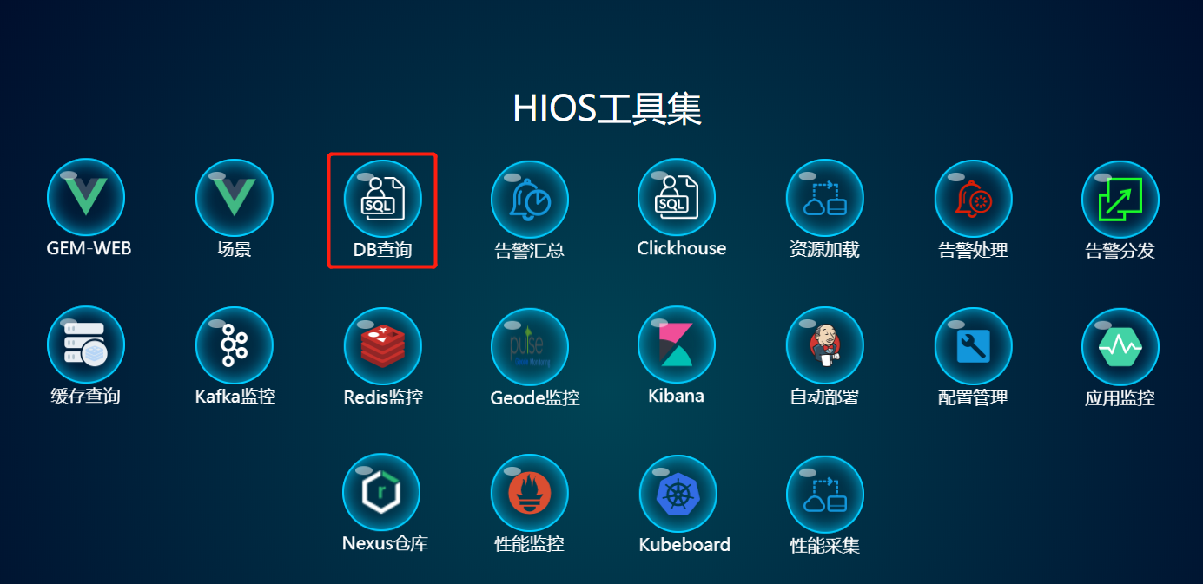

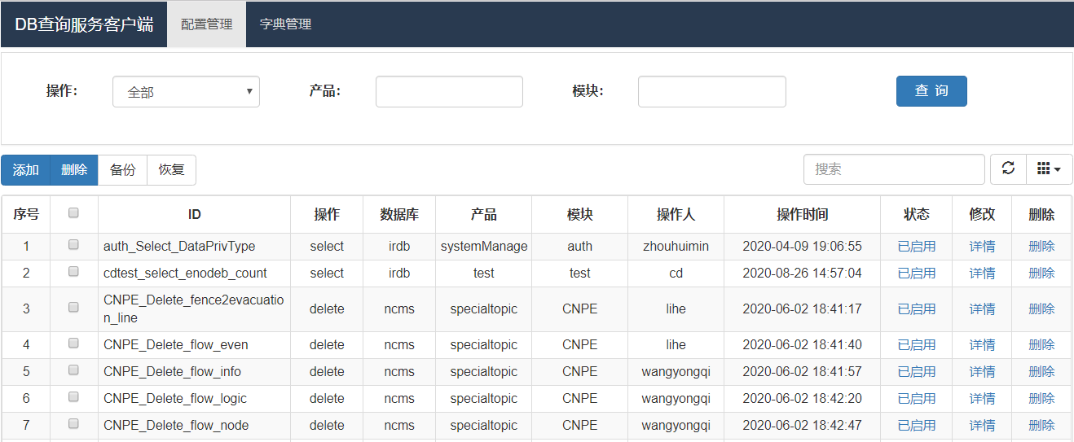

## SQL配置

DB服务Web页面->配置管理->增加，进入增加SQL配置页面，如图：

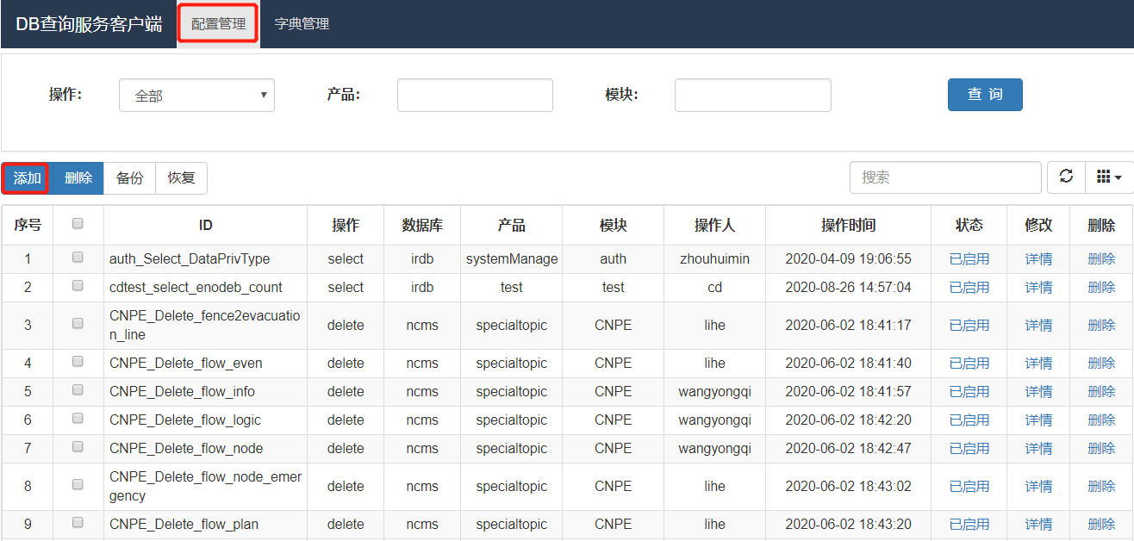

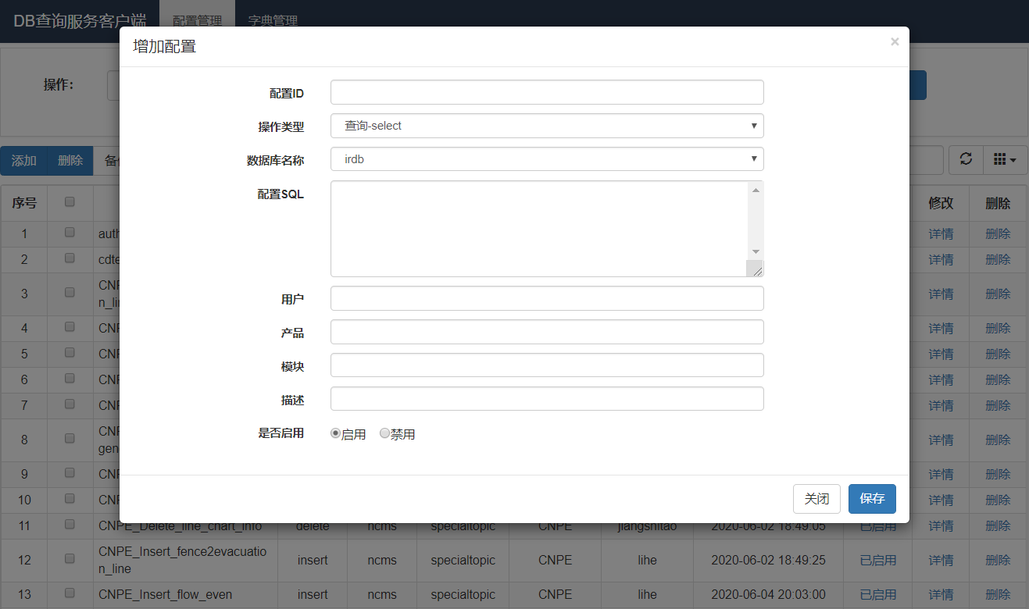

配置说明：

配置ID：SQL配置唯一Id，格式(不固定)：[模块]_[操作]_自定义

数据库名称：选择对应数据库，如果没有需要在集中配置增加

操作类型：select、insert、update、delete操作

配置SQL：操作SQL，MyBatis语法

用户/产品/模块/描述：根据实际情况填写

# 调用SQL

DB服务配置SQL后，可通过调用Rest接口查询、增加、删除、修改操作SQL，具体接口调用详见文档《DB查询服务接口设计文档_xxx》.doc第1/2章节



第1章节为SQL查询操作接口；

第2章节为SQL插入/修改/删除操作接口；